ESTADO DO RIO DE JANEIRO

EMUSA

BAIRRO MARALEGRE 2

PIRATININGA
Projeto Básico de Drenagem Pluvial e
Pavimentação

Projeto:

VOLUME 1
RELATÓRIO DO PROJETO
AGOSTO/2019 – REV. 0

CONTROLE DE REVISÕES

DOCUMENTO: |  | NT04-1-MD.001
DESCRIÇÃO:
VOLUME 1 – RELATÓRIO DO PROJETO BÁSICO DE DRENAGEM DE ÁGUAS PLUVIAIS E PAVIMENTAÇÃO DE RUAS E TRAVESSAS LOCALIZADAS NO BAIRRO MARALEGRE 2 - PIRATININGA – NITEROÍ, RJ.

REV: | DATA: |  | DESCRIÇÃO DA REVISÃO:
00 | 15/08/19 |  | Emissão inicial
01
02
03
04
05
06
07
08
09
10
OBS:

RESPONSÁVEL TÉCNICO
MARCELO ANTONIO OLIVEIRA DOS REIS
CREA/RJ 1992100003

SUMÁRIO

1 – APRESENTAÇÃO .....................................................................................................3

2 - RESUMO DAS INTERVENÇÕES PROPOSTAS ........................................................4

3 – ESTUDOS TOPOGRÁFICOS ................................................................................... 6

4 - PROJETO BÁSICO DE GEOMETRIA ........................................................................7

5 - PROJETO BÁSICO DE TERRAPLENAGEM .............................................................8

6 - PROJETO BÁSICO DE DRENAGEM .........................................................................9

ANEXOS ........................................................................................................................13
ANEXO A – RELATÓRIO TÉCNICO DE IMPLANTAÇÃO DE ESTAÇÕES GPS
ANEXO B – DIMENSIONAMENTO DA REDE DE DRENAGEM PLUVIAL
ANEXO C – LISTA DE DESENHOS

1 - APRESENTAÇÃO

O presente documento, denominado Volume 1 - Relatório de Projeto, é parte integrante do projeto básico desenvolvido pela TETRIS ENGENHARIA, por meio do contrato firmado com a EMPRESA MUNICIPAL DE MORADIA, URBANIZAÇÃO E SANEAMENTO – EMUSA, da cidade de Niterói/RJ, cujo objeto é “ELABORAÇÃO DE PROJETO BÁSICO, PARA PAVIMENTAÇÃO E DRENAGEM DO LOGRADOUROS DO BAIRRO MARALEGRE 2, NO MUNICÍPIO DE NITERÓI - RJ”, tendo os seguintes dados contratuais:

Processo nº 38/2019
Data da assinatura da ordem de serviço: 17/06/2019
Data de término dos serviços: 16/08/2019
Prazo contratual: 2 meses

O trabalho é constituído pelos seguintes volumes:

Volume 1 – Relatório do Projeto
O Volume 1 apresenta uma visão geral do projeto, as memórias justificativas, com a exposição das metodologias adotadas e os resultados obtidos.

Volume 2 – Projetos Básicos
O Volume 2 contém os desenhos dos projetos desenvolvidos.

Volume 3 – Orçamento
O Volume 3 contém o Orçamento com a estimativa de custo para a execução dos serviços propostos.

Volume 4 – Termo de Referência
O Volume 4 contém o Termo de Referência para obras de Drenagem Pluvial e Pavimentação do bairro Maralegre 2 em Piratininga.

2 - RESUMO DAS INTERVENÇÕES PROPOSTAS

As intervenções propostas no presente trabalho englobam principalmente a implantação de rede de drenagem pluvial e pavimento em vias e travessas não pavimentadas do Bairro Maralegre 2 em Piratininga.

Os trechos estudados possuem aproximadamente 2.280 m de extensão, que são destacados na figura a seguir:

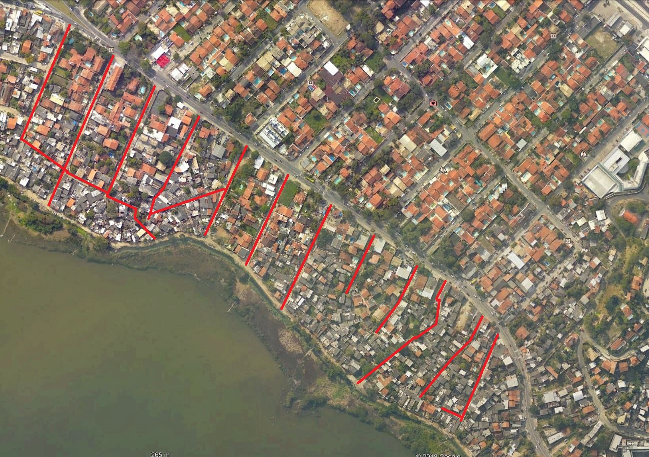

O projeto básico de geometria foi concebido de forma a se aproveitar o leito carroçável existente minimizando os impactos com os dispositivos de utilidade pública e edificações, desta forma, propõe-se a implantação vias com largura de 7 m, 6 m e 5 m, tendo todas larguras de calçada variável. As travessas e becos terão sua largura variável.

As vias por não demandarem grande fluxo de veículos receberão estrutura de pavimento composta por sub-base de pó-de-pedra com 15 cm de espessura, camada de base formada por brita corrida com 15 cm de espessura, que após imprimada, receberá camada de pavimentação asfáltica com 5 cm de espessura. Algumas vias por apresentarem dificuldade de acesso para automóveis, dificultam e impossibilitam a execução de pavimentação asfáltica. Para essas vias adotou-se a solução de pavimento rígido, com estrutura de 12 cm de sub-base de pó-de-pedra e camada de 15 cm de concreto simples com resistência a tração de 20 MPa.

Essas estruturas de pavimento deverão ser corroboradas quando à realização do projeto executivo de pavimentação.

O projeto de drenagem abrangeu o estudo da região em que serão realizadas as intervenções, que totalizaram 1.080,00 m de rede de drenagem com diâmetros variando de 0,4 m a 0,60 m, cujos os desagues serão nas valas de drenagem existentes.

3 – ESTUDOS TOPOGRÁFICOS

Os Estudos Topográficos tiveram como objetivo fornecer os elementos fundamentais para a elaboração dos projetos básicos o bairro Maralegre 2, em Piratiniga.

Foram implantados e rastreados dois marcos, que serviram de pontos de apoio para as poligonais utilizadas no levantamento topográfico. Para a implantação dos marcos, foi utilizado a Estação Observatório Nacional da Rede Brasileira de Monitoramento Continuo da FIBGE (93921).

O relatório técnico completo de implantação das duas estações GPS encontra-se no Anexo A.

A partir das estações GPS0 e GPS1, foram implantados vértices das poligonais de apoio ao longo do trecho. As coordenadas destes vértices foram determinadas por poligonação, com partida nos marcos implantados.

O levantamento dos elementos representativos foi realizado de forma polar, utilizando Estação Total, através de irradiações que partiram de um dos vértices da poligonal ou de pontos auxiliares amarrados nos pontos do vértice.

O levantamento teve como objetivo a caracterização das vias, incluindo as pontes, bueiros e obras de arte corrente, além do terreno adjacente, caracterizando as edificações, benfeitorias, redes de serviços públicos (drenagem pluvial, esgoto, água potável e eletricidade), marcos que indiquem a presença de gasodutos, oleodutos, fibras óticas ou telefonia, postes de iluminação, limites de propriedades e todos os itens considerados importantes para elaboração de um projeto consistente.

As informações dos pontos cadastrados foram coletadas pela memória interna da estação total e calculados com o auxílio do software no mesmo sistema UTM.

4 - PROJETO BÁSICO DE GEOMETRIA

O projeto básico de geometria foi elaborado com base no levantamento topográfico realizado e visitas ao local.
Visando minimizar as interferências com as propriedades lindeiras e dispositivos de utilidade pública, é proposta a implantação de vias com larguras de 7 m, 6 m e 5 m de leito carroçável, todas com larguras de calçada variável. As travessas e becos terão sua largura variável e seu pavimento em concreto.

Segue abaixo a relação de vias contempladas no projeto geométrico:
Item | Ramo | Via | Extensão (m)
1 | RAMO 0 | Rua Dr. Hélio Rosa | 146,00
2 | RAMO 50 | Travessa Sem Nome 1 | 98,70
3 | RAMO 100 | Rua Dr. Duque de Dias Siqueira (Rua 34) | 92,61
4 | RAMO 150 | Rua Dr. Duque de Dias Siqueira (Rua 34) | 132,00
5 | RAMO 200 | Rua Sebastião Cheferino | 163,30
6 | RAMO 250 | Rua Dr. Valter Madeira | 56,27
7 | RAMO 300 | Rua Dr. Valter Madeira | 153,00
8 | RAMO 350 | Rua Dr. Paulo Gouveia | 98,53
9 | RAMO 400 | Rua Dr. Paulo Gouveia | 38,00
10 | RAMO 450 | Rua Dr. Juvenal Laranja | 134,00
11 | RAMO 500 | Rua Dr. Manuel Knust | 155,00
12 | RAMO 550 | Rua Dióscoro Maia Viléla | 63,00
13 | RAMO 600 | Rua Dióscoro Maia Viléla | 42,03
14 | RAMO 650 | Rua Drauzio Cazes | 54,02
15 | RAMO 700 | Rua Drauzio Cazes/Travessa A | 90,14
16 | RAMO 750 | Rua Dr. Gerson Gonçalves | 196,62
17 | RAMO 800 | Rua João Valentin Tavares | 151,00
18 | RAMO 850 | Rua Duque Costa | 52,57
19 | RAMO 900 | Rua Duque Costa | 100,00
20 | RAMO 1000 | Travessa Sem Nome 2 | 109,34
21 | RAMO 1050 | Rua Dr. Paulo Gouveia | 106,34
22 | RAMO 1100 | Travessa Sem Nome 3 | 47,56
 |  | TOTAL | 2.280,63

5 - PROJETO BÁSICO DE TERRAPLENAGEM

Como o projeto contemplou apenas vias já implantadas em uma área densamente ocupada, a terraplenagem fica restrita a escavação da caixa da pista de rolamento para a implantação da estrutura de pavimento, uma vez que o projeto geométrico vertical teve por meta minimizar o impacto sobre as propriedades lindeiras.

6 - PROJETO BÁSICO DE DRENAGEM

A seguir são apresentados todos os elementos necessários para a elaboração do projeto, seguindo as diretrizes de “ROTEIRO P/ PROJETO DE GALERIAS DE ÁGUAS DE SEÇÃO CIRCULAR” de Ulysses M.A.Alcântara, podendo ser aplicável para quaisquer outras formas de seção.

As bacias hidrográficas foram divididas com o auxílio da base cartográfica digital, da Secretaria Municipal de Fazenda de Niterói, folhas 288CII-6 e 288CIV-3, na escala 1:2.000.

Intensidade Pluviométrica
Para a definição da intensidade de chuva, utilizou-se a equação IDF (intensidade–duração–frequência) do estudo de chuvas no Estado do Rio de Janeiro, do Departamento de Estradas de Rodagem do Estado do Rio de Janeiro, para o posto pluviométrico de Niterói.

$$i= \frac{706 T_{R}^{0,330}}{{\left(t+10\right)}^{0,704}}$$
Onde:
i= intensidade pluviométrica, mm/h
T_{R} = tempo de recorrência, anos
t = tempo de concentração, minutos

Tempo de Recorrência
Por ser um projeto de microdrenagem, adotou-se 10 anos.

Tempo de Concentração
Arbitrou-se 10 minutos como o tempo de concentração para os pontos mais a montante da rede (cabeceiras). A partir daí calcula-se o tempo de percurso das águas no trecho da galeria e soma-se ao tempo inicial.
Coeficiente de Urbanização (r)
Em função das características da ocupação do solo, determinou-se o coeficiente de urbanização para cada área de contribuição.

Coeficiente de Deflúvio ou de Escoamento (C_{E})
Para determinação deste coeficiente que depende do tipo de recobrimento da bacia, da permeabilidade do terreno, do tempo de concentração e até da umidade do solo quando do início da precipitação, aplicou-se a formulação de Fantolli.

$$C_{E}=m {\left(i t\right)}^{1/3}$$
Onde:
C_{E}= coeficiente de deflúvio ou de escoamento, adimensional
m = fator em função do coeficiente de urbanização, adimensional
i = intensidade pluviométrica, mm/h
t = tempo de concentração, minutos

Coeficiente de Distribuição ou Retardo (C_{D})
Serve para compensar o retardo que ocorre entre o início da chuva e o início da contribuição superficial para a seção considerada, utilizou-se a fórmula abaixo:

$$C_{D}= A_{t}^{-0,15} para A_{t}≤1 ha → C_{D}=1$$
Onde:
C_{D} = coeficiente de distribuição ou retardo, adimensional
A_{t} = área da bacia total contribuinte, ha

Cálculo da Vazão Máxima de Projeto
No cálculo da vazão aplicou-se a expressão geral modificada do Método Racional.
$$Q=2,78 C_{E} C_{D} i A$$
Onde:
Q = vazão máxima de projeto, l/s
C_{E} = coeficiente de deflúvio ou de escoamento, adimensional
C_{D} = coeficiente de distribuição ou retardo, adimensional
i = intensidade pluviométrica, mm/h
A = área da bacia local contribuinte, ha

Dimensionamento da Rede
O dimensionamento hidráulico das seções de projeto foi estimado com base na fórmula de Manning:

$$Q= \frac{1}{n} S R_{h}^{3/4} I^{1/2}$$

Onde:
Q = vazão, m³/s
S = área molhada da seção transversal da canalização, m²
R_{h} = raio hidráulico, m
I = declividade longitudinal da canalização, m/m
n = coeficiente de rugosidade, adimensional

As premissas básicas para o dimensionamento das galerias foram as indicadas a seguir:

- diâmetro mínimo de 0,40m para a rede principal;
- altura máxima de água limitada a 85% do diâmetro interno da galeria e 90% da altura quando seção retangular;
- espaçamento das caixas de ralo e poços de visita de, no máximo, 40 m;
- velocidade de escoamento entre 0,50 e 5,0 m/s;
- ramais de ralo com diâmetro igual a 0,40 m;

O dimensionamento da rede de drenagem pluvial é apresentado no anexo B.

ANEXOS

ANEXO A
RELATÓRIO TÉCNICO DE IMPLANTAÇÃO DE ESTAÇÕES GPS

ANEXO B
DIMENSIONEMENTO DA REDE DE DRENAGEM PLUVIAL

ANEXO C
LISTA DE DESENHOS

